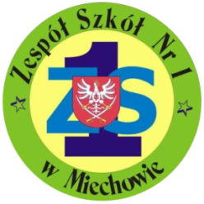
SZKOŁA POLICEALNA
W ZESPOLE SZKÓŁ NR 1
W MIECHOWIE „EKONOMIK”

MASZ ZAWÓD, MASZ PRACĘ, MASZ PIENIĄDZE
SZKOŁA PAŃSTWOWA Z WIELOLETNIMI TRADYCJAMI
Kończąc szkołę otrzymasz świadectwo i dyplom uprawniający do wykonywania zawodu w kraju i za granicą

TRWA REKRUTACJA NA ROK SZKOLNY 2026/2027
ZAWODY
- OPIEKUN MEDYCZNY
- TECHNIK ADMINISTRACJI
WYBIERZ SWOJĄ ZAWODOWĄ PRZYSZŁOŚĆ!
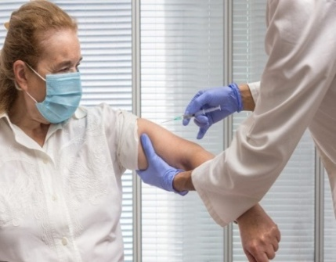  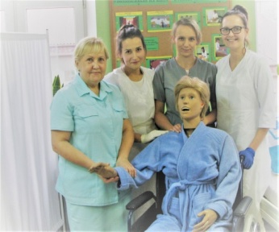 |   Technik administracji  nauka - 2 lata
Opiekun medyczny
nauka - 1,5 roku

NAUKA W SZKOLE JEST BEZPŁATNA!
Informacji udziela sekretariat Zespołu Szkół Nr 1 w Miechowie
- ul. Racławicka 23 „Ekonomik”, tel. (41) 38-310-89
- ul. Sobieskiego 8 „Medyk”, tel.(41) 38-311-95
www.ekonomik.miechow.edu.pl
e-mail: ekonomik.miechow@gmail.com

